论文：由一道物理题引起的思考
班级：04级理学院物理一班 姓名：张宏 学号：PB04203097
杨维纮老师编写的《力学》第二版（中国科学技术大学出版社）第六章刚体力学中第33题如下

镜框贴着墙立在有摩擦的钉子上，稍受扰动其即向下倾倒，当到达一定的角度ａ时，此镜框将跳离钉子，求ａ。（提示：跳离钉子时，镜框对钉子的作用力为零。）

图如左所示
做作业时同学们对这题很有争议，出现了几种完全不同的答案，为了搞清真相，我打算用实验来证明。
假设镜子在与墙成ａ角时脱离钉子，那么把转轴取为钉子，根据动量矩定理，有：
M=IB
其中M为重力矩，I为转动惯量，B为角加速度.
如图，在本题中，当镜框即将离开钉子时，
M=mglsina/2
I=ml²/3
B=dw/dt=d²a/dt²
因而有w=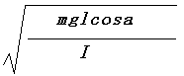 ―――――――――――――――（★）
其中l为镜框的宽度，w 为镜框脱离瞬间的瞬时角速度。可得下图：（侧面图）
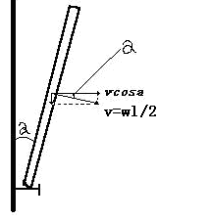
由于镜框脱离钉子后只受重力，所以脱离后，根据质心运动定理，质心将作斜下抛运动，忽略空缺阻力，则其水平方向速度始终是vcosa,由于脱离前的定点转动比较复杂，采用作差法可以不考虑此部分运动的影响。
另外，由于质心在斜下抛的过程中整个镜框还在围绕质心转动，所以落地时不一定水平，这样落地时地面将会给镜框一个力（如下图）。这个力非常复杂，但可以采用有效的手段来避免。
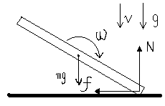
具体实验方法如下：
- 实验用具：
可升降的架子，铁棒（等价于镜框）一支，装有沙子的木箱，秒表一个，直尺一把。
- 实验步骤：
  - 将铁棒立在升降架上，轻推铁棒，让铁棒直接（在空中旋转90度）落入其下的装有沙子的木箱里，调整升降架高度，反复几次，直到铁棒可以水平的落到木箱里的沙子上，可以通过铁棒进入沙子的深度是否相等判断铁棒是否水平下落。（每次铁棒下落前都应使木箱里的沙子上表面水平。）
  - 将铁棒立在升降架上，轻推铁棒，用秒表测量铁棒从开始运动到落入沙子的时间，用直尺测量铁棒下落点和落在沙子中的铁棒最近的水平距离，反复10次，计算出10组数据的平均时间T₁和平均距离L_{1。}
  - 调整升降台高度，使铁棒在空中旋转270度后水平落入沙子中，具体操作同（1）。
  - 同（2），计算出T₂和L₂..
  - 算出铁棒刚脱离铁钉时的水平速度
vcosa= wlcosa =(L₂－L₁) / (T₂－T₁)
与以上（★）式联立即可解得铁棒脱离钉子时与墙的夹角a。

最终方程如下：
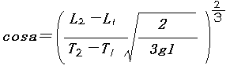
实验仪器图为：
